JABUČNA TJELOVJEŽBA

Ti si male jabuke sjeme
smješteno u zemlji.
Sjedni na noge i zaboravi
na vrijeme.

Nakon puno kiše i potrebnog
sunca,
sjeme je odlučilo u klicu rasti.
Smjesti se u čučanj i nemoj pasti!

Klica raste sve brže i brže.
Kao da skače!
A ti pet puta skoči, sve više i jače.

Čestitam sjeme, ti si sada
već pravo malo
drvo.
Ali hajde,
raširi svoje grane prvo!

Odjednom, gle,
na granama neki pupoljci.
Sada drvo, raširi svoje grane,
a istovremeno skupljaj i širi šake.
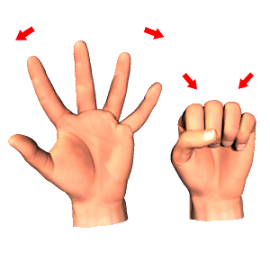
Tako i jabuka cvjeta,
od proljeća do ljeta!

Latice cvijeta otpadaju i
plod jabuke raste.
U jeseni jabuke potpuno zriju
i dobivaju boju.
Poskoči, uberi i ti jabuku svoju!

